До 175-річчя Вікентія Хвойки на Подолі хочуть створити інтерактивний музей дослідника
13 ЛЮТОГО 2024, 18:56
ОЛЬГА СКОТНІКОВА
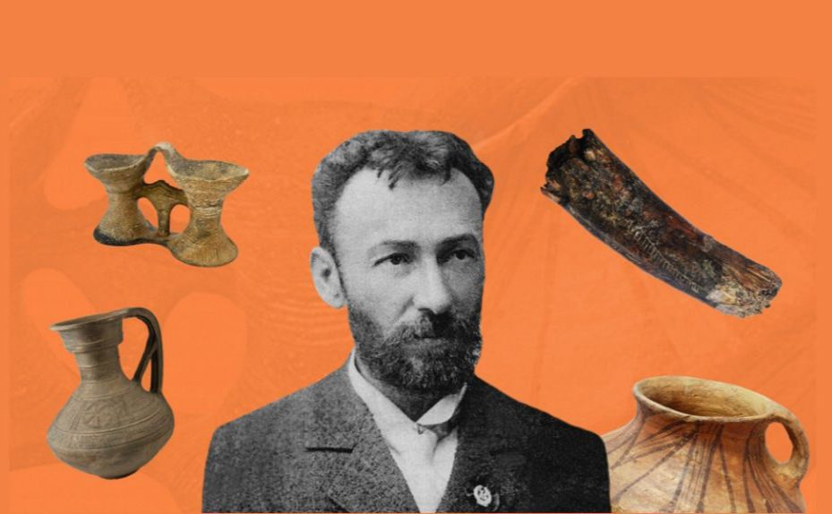Вікентій Хвойка (1850-1914). Колаж: Ірина Форостян

Провідні історики та культурологи звернулись до Уряду з пропозицією відновлення науково-культурного функціонування будинку по вулиці Ігоревській, 9, в якому проживав видатний киянин Вікентій Хвойка для новітнього інтерактивного музею вченого.
Днями в Музеї історії Києва відбувся круглий стіл, присвячений 174-річчю українського видатного дослідника археології і найдавнішої історії людства, першовідкривача Трипільської культури Вікентія (Чеслава) Хвойки.
Подвижник, який зробив багато наукових відкриттів, саме він першим започаткував нову наукову добу в дослідженнях палеоліту України, відкрив ранньослов’янські археологічні культури на наших теренах і пам’ятки давнього Києва.
Як відомо, Вікентій Хвойка народився у Богемії (територія сучасної Чехії), в Австрійській імперії 9 (21) лютого 1850 року, а помер у Києві 20 жовтня (2 листопада) 1914 року.
У 1893 році він, не маючи спеціальної освіти, відкрив і дослідив пізньопалеолітичну стоянку, що існувала близько 20 тисяч років тому на Подолі в Києві, де виявлено скупчення великих кісток мамонтів.
Аби бути ближче до місця сенсаційного відкриття, у 1893 р. Вікентій Хвойка замешкав на Подолі, у двоповерховому рожевому будинку із квітковою ліпниною, що в стилі ренесанс, що стоїть по вулиці Ігоревській, №9/1.
У 1896 році він відкрив пам’ятки трипільської культури в селах Трипілля, Жуківці, Стайки на Київщині, а також на березі Дніпра в Києві.
Археолог відкрив місце цієї культури, зробив класифікацію пам’яток і встановив час її виникнення (4-3 тисячоліття до н. е.). Власне назва «трипільська культура» з’явилася в праці Вікентія Хвойки про розкопки поселень 1901 року біля міст Канева та Ржищева на Київщині.
Під час круглого столу у Музеї історії Києва Михайло Відейко, доктор історичних наук, професор кафедри історії України Київського університету ім.Б.Грінченко, автор чисельних книжок та наукових публікацій у колі вчених з науковцями та просвітянами обговорили значення наукового доробку Вікентія Хвойки.
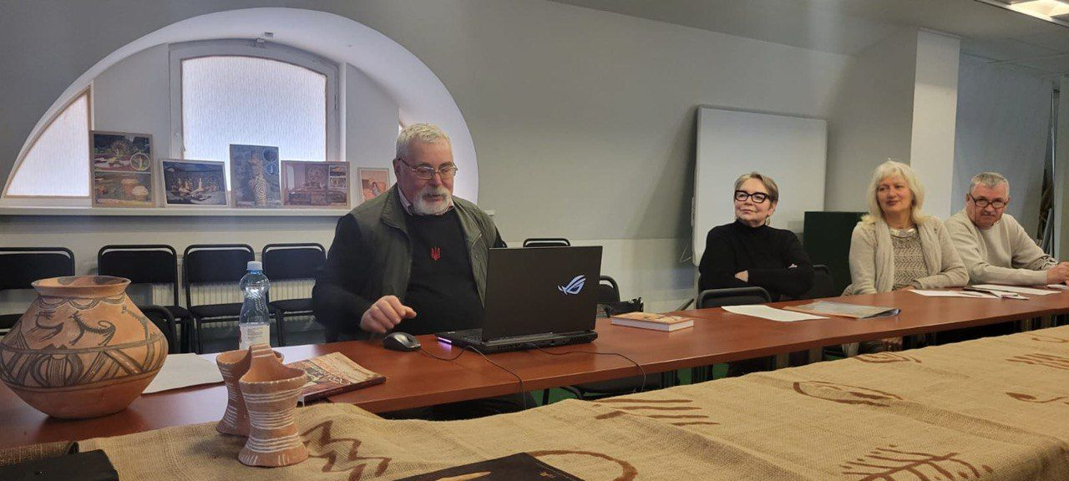Михайло Відейко, доктор історичних наук, професор кафедри історії України Київського університету ім.Б.Грінченка. Фото: Ірина Форостян
Під час заходу демонструвались матеріали визначних знахідок Вікентія Хвойки, музею Трипілля в Україні та США, національних та міжнародних експозицій.
Організатори Круглого столу поставили за мету окреслити вклад видатного українця у дослідженні історичної спадщини, розбудові вітчизняної археології, а також намітити конкретні кроки з відзначення 175-річчя дослідника у наступному 2025 році.
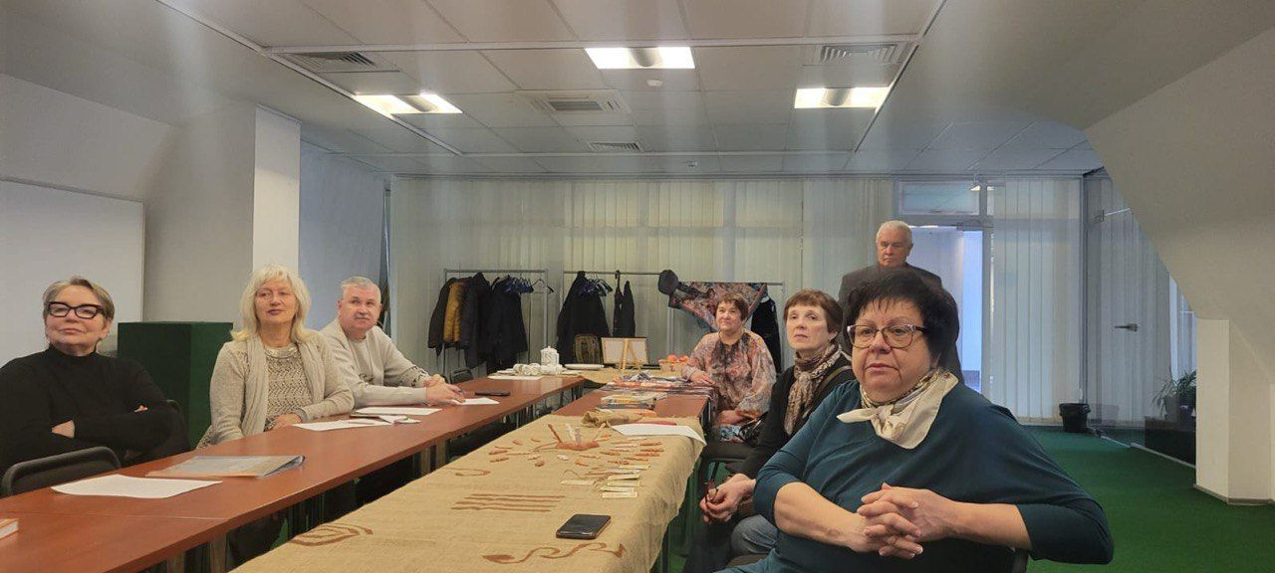Вчені та просвітяни під час круглого столу в Музеї історії Києва. Фото: Ірина Форостян
Учасники круглого столу заявили, що увіковічення пам’яті Хвойки (видання книг, реконструкція археологічних артефактів, встановлення меморіальних знаків, фільмів тощо) — це завдання нинішнього покоління.
Вони звернулись до Кабміну, МКІП та КМДА про створення новітнього інтерактивного Музею Вікентія Хвойки.
Для цього пропонують відновити науково-культурне функціонування будинку по вулиці Ігоревській, 9, в якому жив видатний киянин.
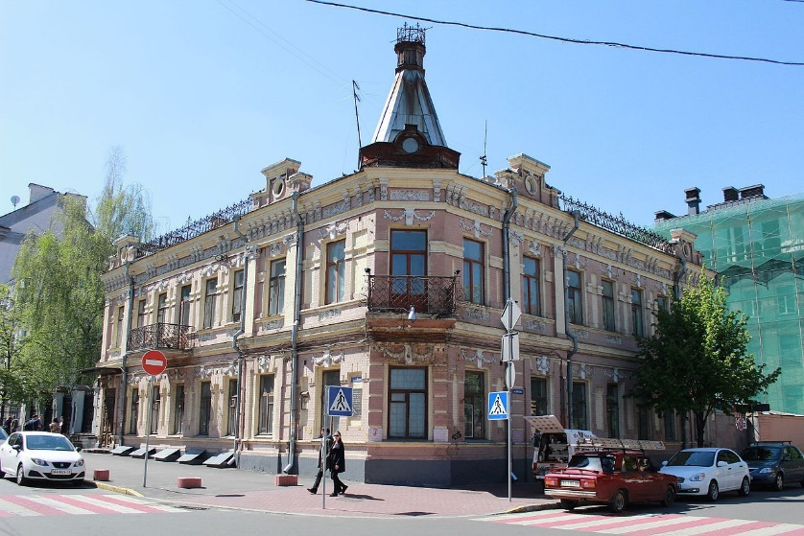Будинок по вулиці Ігоревській, 9 на Подолі у Києві, де жив Вікентій Хвойка. Фото: AndriiDydiuk
Вікентій Хвойка — дослідник світового значення, відкриття якого мають загально цивілізаційне значення. Він має бути достойно пошанованим не тільки в Україні, а й в усьому світі за відкриття важливіших європейських археологічних культур, становленні музейної справи.
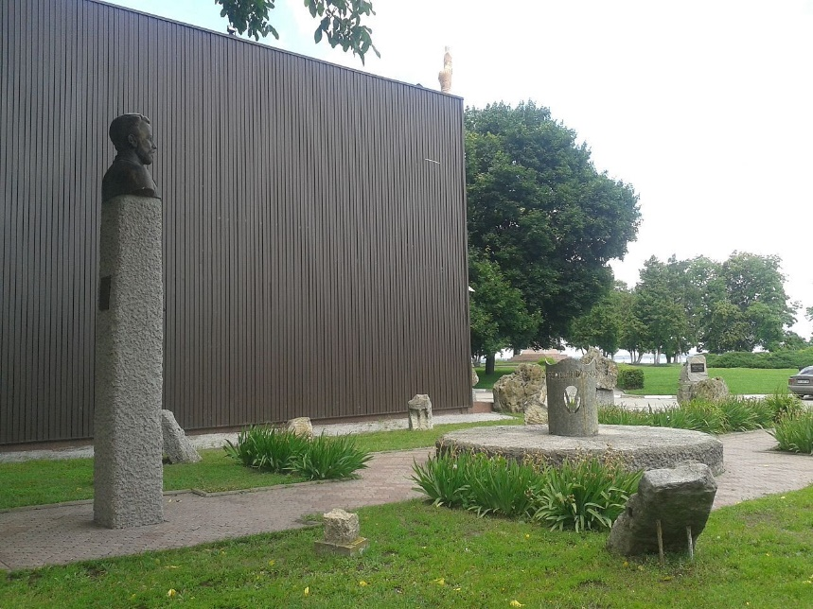Погруддя Вікентія Хвойки у Трипіллі. Фото: Віктор Полянко
Спадщина вченого має стати науковим, освітнім, інформаційним надбанням всього українського суспільства.
Науковці також пропонують створити Інститут реконструкції археологічних знахідок, використовуючи методи Хвойки та міжнародних дослідницьких проєктів, базуючись на досягненнях авторської школи Смолякової, українсько-американського центру збереження історичної спадщини (спільний проєкт FRAC та НДЛ археології Київського університету ім. Б.Грінченка).
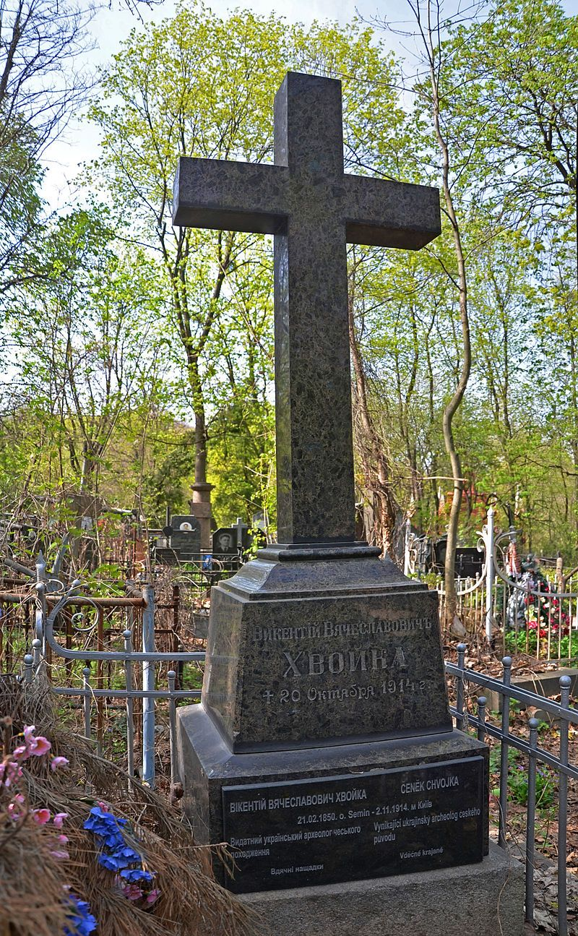Місце поховання Вікентія Хвойки на Байковому кладовищі у Києві.
Вчені також закликали ввести інформацію про життя і діяльність Вікентія Хвойки в навчальні програми і зміст підручників з історії України для шкіл та університетів.
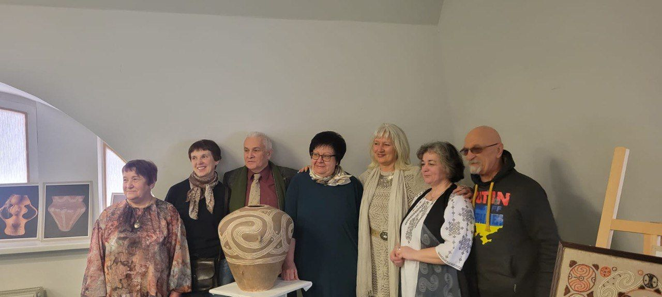
У зверненні до Уряду також є пропозиція про надання школі, коледжу, або іншій інституції імені Вікентія Хвойки.
Пропонують також випустити поштову марку «175 років В.Хвойки» й актуалізувати премію імені В.В Хвойки за видатні відкриття в галузі археології.
А спільно з посольством Чехії створити грантовий Фонд ім. Вікентія Хвойки.
Доповнити схему-план поховань видатних українців на Байковому кладовищі іменем Хвойки.
Науковці також закликали поширювати інформацію про життя та діяльність видатного дослідника історії у ЗМІ.
В обговоренні взяли участь науковці та просвітяни. Про значення наукового доробку та сучасного представлення В. Хвойки доповіли:
професор Михайло Відейко, доктор історичних наук, завідуючий НДЛ археології Київського університету ім.Б.Грінченко, автор чисельних книжок та наукових публікацій;
Людмила Смолякова, народна майстриня, член спілки художників України, директор музею «Дивосвіт Трипілля»;
Ірина Форостян, директор музею «TRYPILLYA» та благодійного культурного фонду «FRAC The Fund for Research of Ancient Civilization» (USA);
Валерій Дрюченко, старший юрист Українського товариства охорони пам’яток історії та культури (УТОПІК).
«Вечірній Київ» писав про те, що Київська майстриня презентувала у мерії виставку присвячену культурі Трипілля. Особливістю виставки було те, що всі експонати можна було взяти у руки і розглянути.
Ольга СКОТНІКОВА, «Вечірній Київ»

«Хвойка Вікентій. Від київських артефактів до Трипільської культури»
Поділіться цією сторінкою:
Технології Перекладач
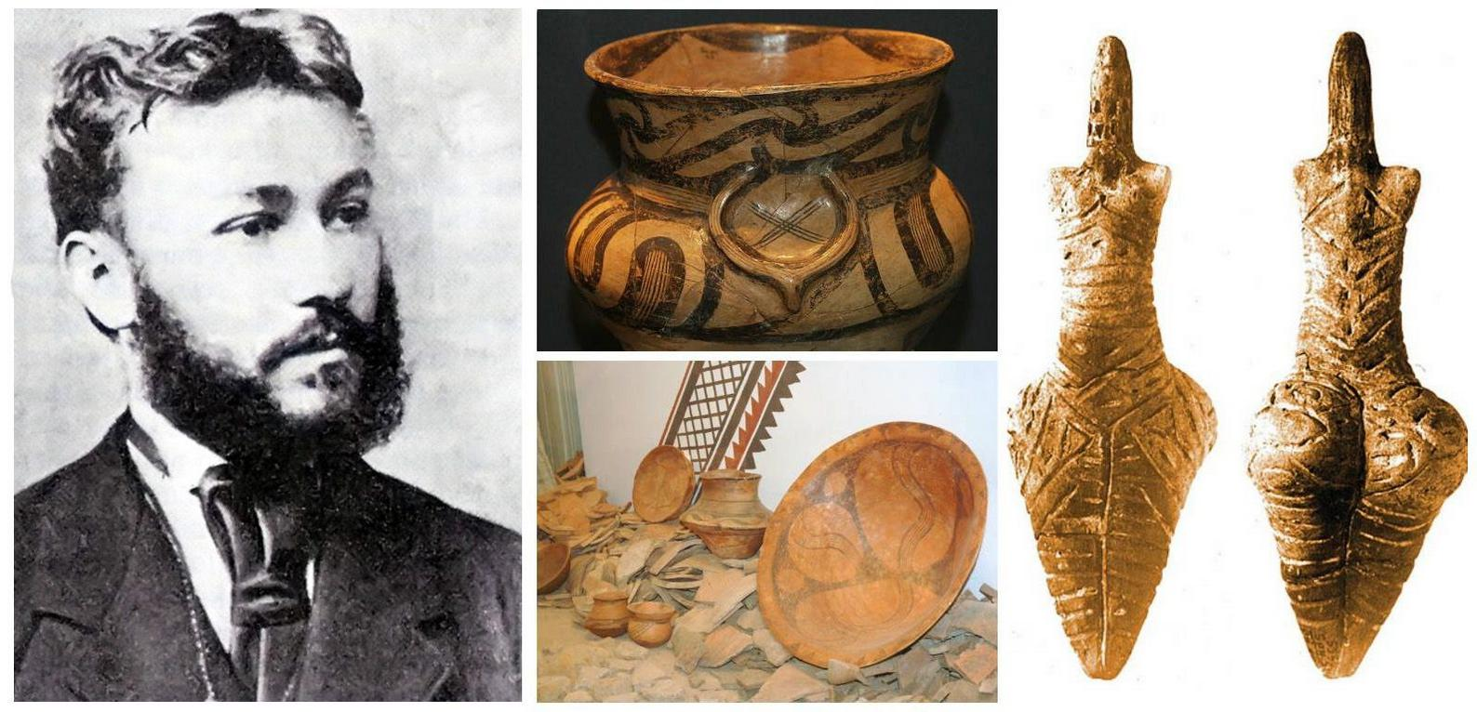
Біобібліографічний список джерел до 170-річчя від дня народження
Вікентія В’ячеславовича Хвойки (1850-1914) – українського археолога, першовідкривача трипільської культури, дослідника, києвознавця
Із циклу «Мій Київ – моя історія жива»
Вікентій Хвойка (1850-1914) – першовідкривач і засновник української археології, подвижник, автор наукових відкриттів. Він перший започаткував нову наукову добу в дослідженнях палеоліту України, відкрив ранньослов’янські археологічні культури на наших теренах і пам’ятки давнього Києва. Та найбільшим його подарунком людству стало відкриття в 1896 р. унікальної стародавньої землеробської культури IV – III тис. до н. е. Дану культуру Вікентій Хвойка назвав Трипільською – за назвою с. Трипілля (нині Київська обл.), поблизу якого він зробив свої перші розкопки давнього поселення. Трипільська культура – одна з ранніх розвинутих землеробських культур у світі.
Піонер і фундатор української археології Вікентій Хвойка по праву займає місце в когорті найславетніших постатей цієї науки у світі, таких як Г.Шліманн, Л.Вуді, Ч.Гарольд та ін. Важко знайти період прадавньої української історії, в якому з його ім’ям не були б пов’язані археологічні відкриття або блискучі наукові досягнення. Він був, зокрема, першовідкривачем ранньослов’янських археологічних культур на території України і пам’яток давнього Києва, започаткував нову наукову добу в дослідженнях палеоліту України… Будь-яким із цих та інших відкриттів пишався б кожен професіонал від археології. Парадоксально, але Вікентій Вячеславович був археологом-самоучкою. Він покладався на свою надзвичайно розвинуту інтуїцію, підкріплену знаннями й багаторічним досвідом
Біографія
Вікентія В’ячеславовича Хвойки
Хвойка (Chvojka) Вікентій (Чеслав, Честослав, Вікенс) В’ячеславович (08.02.1850-02.11(20. 10).1914) – археолог-аматор, агроном. Н. в с. Семін (нині село в Чехії). Походив зі збіднілого шляхетського роду.
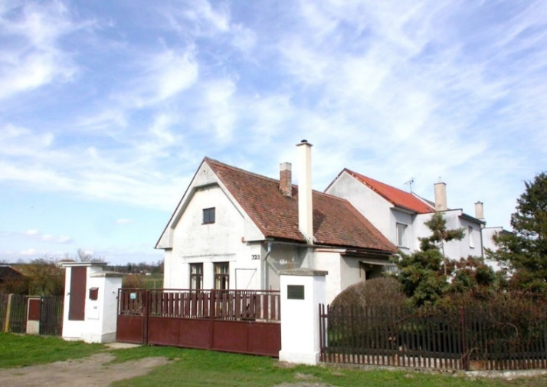Після закінчення 1864 комерційного училища в м. Хрудім проживав у Празі (нині місто і столиця Чехії). 1876 переїхав на постійне проживання до Києва.

Батьківська хата Вікентія Хвойки в селі Семин (після реставрації)

Викладав німецьку мову і малювання, успішно займався сільським господарством – вирощував хміль та впроваджував культуру чеського проса – росички. Досвід узагальнив у роботах "Росичка" (1885), "Хмелеводство и уход за ним" (1891). Значні успіхи в агрономії Хвойки відзначені дипломами й медалями на с.-г. виставках у Ромнах (1884) і Харкові (1887); на виставці в Парижі (Франція; 1889) отримав срібну медаль та був обраний членом Французької національної сільськогосподарської академії.
Археологією Хвойка зайнявся на початку 1890-х рр. Його становленню як археолога, крім самоосвіти, сприяло спілкування з В.Антоновичем та Ф.Вовком. Кошти на проведення розкопок здебільшого отримував відМ.А.Терещенка та Б.Ханенка.
Визначними відкриттями Хвойки стали палеолітична Кирилівська стоянка в Києві (1893-1900), старожитності, що отримали назви трипільської культури (1893), зарубинецької культури (1899) і черняхівської культури (1899), пам’ятки міста Володимира в Києві (1907), рештки літописного Білгорода (1909-14). Він досліджував городища скіфських часів – Шарпівське, Мотронинське, Новобудківське, Пастирське городище, давньоруські пам’ятки — кургани біляКоростеня,Овруча та в Китаєві (урочище на околиці Києва), ремісничі майстерні на Замковій горі в Києві, городище та могильник у Витачеві, могильник у с. Броварки (нині село Гадяцького р-ну Полтав. обл.), залишки мурованих споруд у Чигирині, а також численні кургани різного часу. 1911 Російський археологічний інститут у Константинополі запросив Хвойку організувати спільні дослідження з балканськими країнами.
Фактично роботи Хвойки поклали початок створенню джерельної бази для археологічного вивчення давньої історії Середнього Подніпров’я. Поклавши в основу своєї концепції принцип автохтонізму, Хвойка доводив, що в цьому регіоні з доісторичних часів проживало населення, одним з наступників якого в майбутньому стала "південно-східна гілка" слов’ян. Характеристика середньодніпровських старожитностей від кам’яного віку до великокняжої доби міститься в монографії "Древние обитатели Среднего Приднепровья и их культура в доисторические времена" (1913). Хвойка зазначав, що пам’ятки Середнього Подніпров’я свідчать про нерівномірність культурного розвитку населення, можна констатувати зупинки в розвитку і навіть занепад культури, обумовлений багатьма чинниками.
Хвойка був членом численних наукових товариств і комісій, був прийнятий до Київського товариства старожитностей і мистецтв. Він брав активну участь у підготовці та проведенні археологічних виставок 1897 і 1899р.р., експонати яких стали основою археологічного відділу Київського художньо-промислового і наукового музею. На посаді зберігача археологічного відділу музею. Хвойка працював до кінця життя.
Помер і похований у Києві.
Черняков І.Т., Абашина Н.С.
П'ять найбільших археологічних відкриттів Вікентія Хвойки
Захоплення В. Хвойки археологією трималося головним чином на спонсорах - заможних київських родинах Ханенків і Терещенків, із якими мав приязні стосунки. Витрати їм компенсував отриманими знахідками, які потрапляли до приватних колекцій спонсорів. Та час од часу провадив розкопки і за власні гроші.
1. Стійбище первісних мисливців на мамонтів- Кирилівська пізньопалеолітична стоянка - перша досліджена пам'ятка кам'яного віку в Східній Європі. Знахідкам, як і залишкам вогнищ від житлових споруд, понад 12 -15 тис. років.
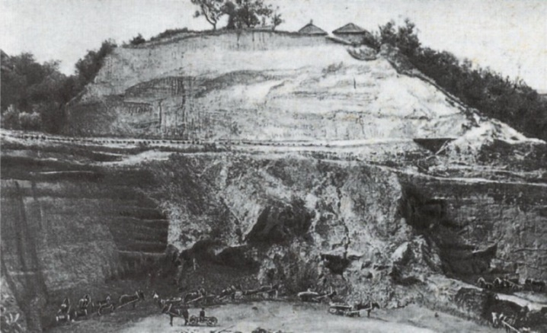 | 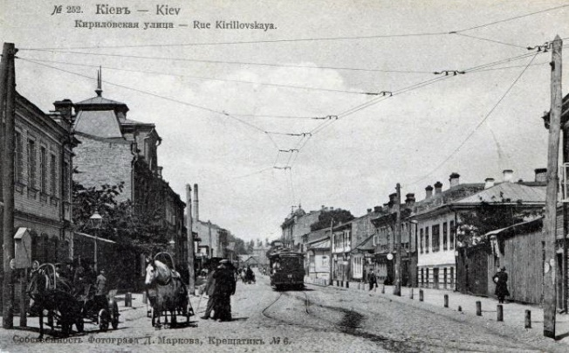
Розкопи на вулиці Кирилівській, 1893 р., фото В. В. Хвойки | Дореволюційна світлина вулиці Кирилівської
2. Трипільська рільнича цивілізація, що існувала на Подніпров'ї у IV - III ст. до н.е. Назвав її "за найбільшим на знахідки місцем" - в околицях села Трипілля на Київщині. Вона є найпівнічнішою периферією давніх цивілізацій Стародавнього Сходу.
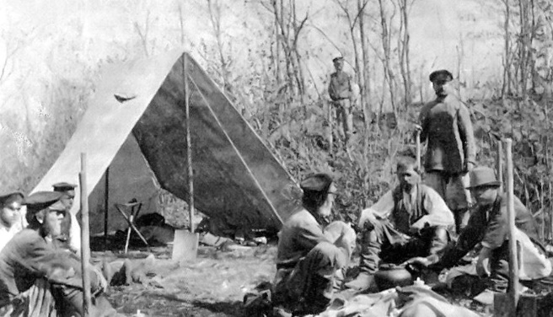  На археологічних розкопках трипільскої культури | 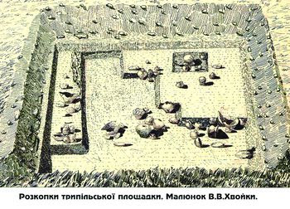
3. Могильники двох археологічних культур - зарубинецької (ІІ ст. до н. е. - І ст. н. е.) та черняхівської (ІІІ - V ст. н. е.). Відкрив їх у 1898-1899 роках на березі Дніпра біля села Зарубинці на північ від Канева, а також поблизу села Черняхів під Кагарликом. Виявлені археологічні пам'ятки вперше довели значні впливи кельтської та провінційно-римської кльтур у глибині Південно-Східної Європи.
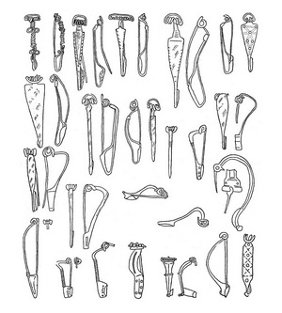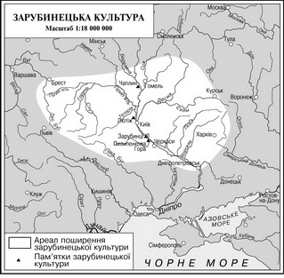
Зарубинецька археологічна культура
Названа за місцем розташування могильника, відкритого В. Хвойкою 1899 у с. Зарубинці Київ. губ.
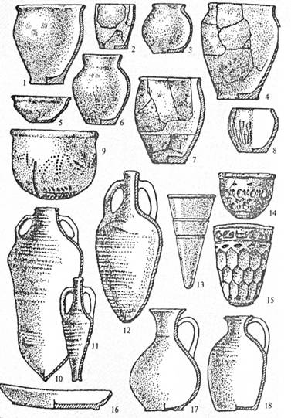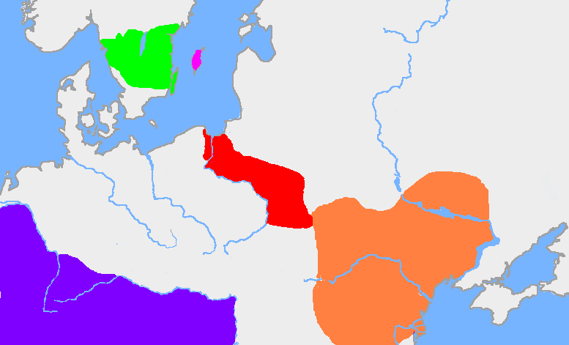
Черняхівська культура
У 1900 р. у селі Черняхів Київської губернії Вікентій Хвойка провів розкопки «полів поховань», друге з яких і дало назву типу пам'яток.
4. Фундаменти мурованого князівського палацу часів Київської Русі на Старокиївській горі, у садибі лікаря Петровського неподалік Десятинної церкви. А 17 серпня 1907-го тут розкопали велику братську могилу жертв татаро-монгольської навали Києва 1240 року. На кістяках було видно сліди від ударів шабель та іншої холодної зброї. У садибі Петровського розкопали також залишки давньоруських майстерень, де виробляли ювелірні прикраси з металу й емалі, а також керамічні кахлі. Досліджено залишки земляних укріплень центру стародавнього Києва.
Розкопки та знахідки на «Київському Капітолії»(садиба Петровського):
Серед особливих знахідок – запрестольний хрест, ливарні формочки і перше зображення тризуба. ХІV Археологічний з’їзд 1908 року запропонував уряду придбати садибу Петровського як національну цінність для подальшого вивчення
Але першовідкривача повністю усунуто від розкопок і досліджень!
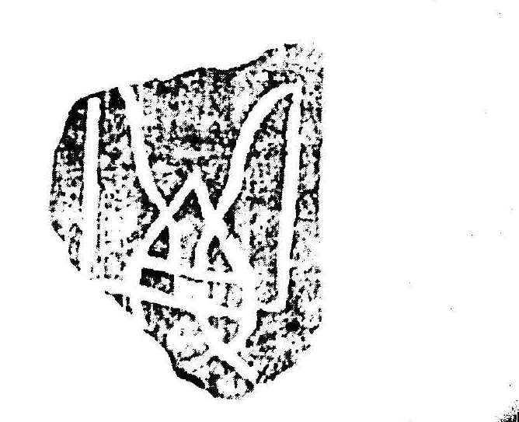 | 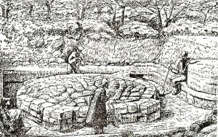
Фрагмент. із зображенням тризуба.  Х століття  Цікавою знахідкою також є залишки фундаменту мурованого князівського палацу часів Київської Русі на Старокиївській горі неподалік Десятинної церкви. Тут було знайдено цеглу із зображенням тризуба . А ще пізніше - велику братську могилу жертв монголо-татарської навали 1240 року. | Під час розкопок на Старокиївській горі Вікентій Хвойка 1908 року виявив фундамент княжого палацу  та кам'яне язичницьке капище-жертовник - круглий із чотирма прямокутними виступами. Малюнок Вікентія Хвойки.
5. Давньоруське князівське місто-фортецю Білгород у селі Білгородка під Києвом. Розкопав 1909-1914 років. Виявив тут потужні оборонні споруди, залишки кам'яного храму ХІІ ст., величезний колодязь тощо.
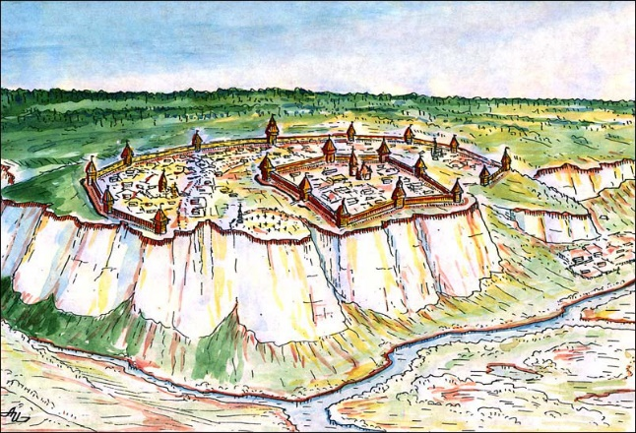 | 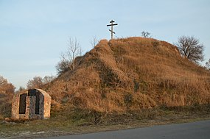​
У середині 1890-х рр. розкопки палеолітичних стоянок були зорганізовані Вікентієм Хвойкою не лише в Києві: на Кирилівській вулиці та на схилах Батиєвої гори в урочищі Протасів Яр (там глибина розкопок сягнула 16 м!), – а десять років тривали й на Черкащині, у селах Кононча та Селище. Цікаві теми буквально вистрибували з-під землі…
Паралельно до теми вивчення трипільської культури археолога захопили дослідження періоду Київської Русі, особливо – Києва. Були здійснені розкопки на горі Киселівці (1894), Старокиївській горі (1907-1908). Коло наукових інтересів ширшало… Вікентій В’ячеславович зорганізував розкопки давньоруських міст – городищ з оборонними спорудами і руїнами храмів Білгорода на Ірпені, Витачева на Дніпрі, Шарки на Київщині
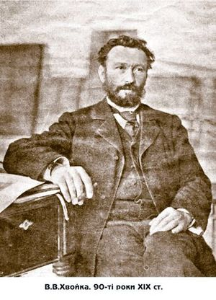
Бібліографія статей
(подано за алфавітом авторів та назв)
Єгорова, Зоя. Вікентій Хвойка – видатний археолог-самоук [Текст] = http://www.golos.com.ua/article/323440: до 105-х роковин смерті / Єгорова, Зоя // Голос України. - 2019. - 1 лист. (№209). - С. 9. Історія життя відомого українського археолога-самоука чеського походження Вікентія (Чеслава) Хвойки
Зборовський, Анатолій. Першовідкривач трипільської культури [Текст] / Зборовський, Анатолій // Пантелеймон цілитель. - 2013. - бер. (№12). - С. 10. Нині кожна грунтовна праця зі стародавньої історії України або Європи містить посилання на відкриття археолога Вікентія Хвойки. Але що ми знаємо про самого Вікентія Хвойку?
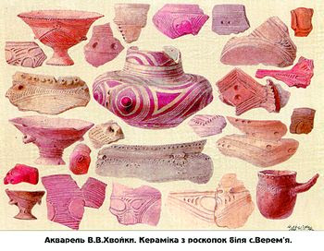 | 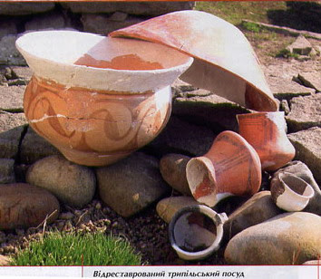
Катаєва, Марія. Магія Трипілля – молоді [Текст] = http://www.kreschatic.kiev.ua/ua/4573/art/1416857367.html: в столичному Міжрегіональному вищому професійному училищі зв’язку відкрилася виставка Людмили Смолякової з реконструкцією кераміки Трипільської культури / Катаєва, Марія // Хрещатик. - 2014. - 25 лист. (№173). - С. 3. Учні мають змогу ознайомитися з різноманіттям витворів давньої цивілізації, а також для них проводитимуться майстер-класи зі створення таких виробів. Цією подією в закладі вшановують пам’ять археолога, першовідкривача Трипільської культури Вікентія Хвойки
Магдейчук, Тетяна. Трипілля: далеке й близьке [Текст]: присвячується Вікентієві (Чеславу) Хвойці, піонеру й засновнику української археології / Магдейчук, Тетяна // День. - 2010. - 26 лют.(№34). Саме визначення «трипільська культура» вперше було дано наприкінці XIX століття чехом Вікентієм Хвойкою після розкопок біля села Трипілля під Києвом. Зараз у Трипіллі знаходяться два музеї, експозиції яких повністю присвячені знахідкам від розкопок із різних областей України.
Петрушенко М. Першовідкривач таїнств української землі [Текст]: колеги-сучасники писали, що ми маємо дякувати Вікентію Хвойці за те, що своїми зусиллями й енергією зберіг для науки пам'ятки минувщини нашого краю, які ми самі берегти не вміємо. Додамо, що, проникаючи в глибини землі, він розширив науковий інтерес учених світу до України, спонукаючи їх багато в чому змінювати погляд на історію, більше шанувати нашу землю і народ / М. Петрушенко// Урядовий кур'єр. - 2010. - 7 квіт.(№63). - С. 18.
Відомий Хвойка насамперед як першовідкривач Трипільської культури часів енеоліту в Україні. Відкрив Черняхівську і Зарубинську культури.
Таран Л. Віккентій Хвойка та його відкриття [Текст] / Л. Таран // Вечірній Київ. - 2004. - 3 серпн. (№118). - С. 16. Вікентій Хвойка - відомий аргеолог, який зробив особливе відкриття
Черкаська, Ганна. Приїхав за коханням, а знайшов...нашу історію [Текст] / Черкаська, Ганна // Голос України. - 2016 - 22 груд. (№ 244). - С. 10. Вікентій Хвойка народився в тодішній Австрійській імперії. В Празі захопився вивченням давньої історії та старожитностей. 4 лютого 1896 року у Середньому Придніпров'ї відкрив трипільську стоянку - джерело нашої культури. У 1899 році організував Київський міський музей старовини і мистецтва
Юрчишин М. Великий археолог [Текст]: у селі Халеп'я Обухівського району відкрито музей видатного дослідника Трипільської культури Вікентія Хвойки / М. Юрчишин // Сільські вісті. - 2009. - 17 бер.(№29). - С. 3.
Література про життя та діяльність Вікентія Хвойки
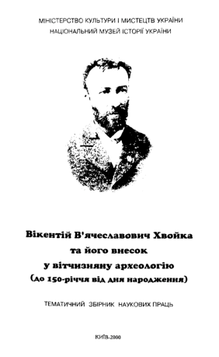
Vokolek V. V.V. Chvojka, průkopník ukrajinské archeologie. [Текст] «Práce Musea v Hradci Králové: Serie B». - 1965, IX
Абашина Н.С. В.В. Хвойка — дослідник старожитностей Придніпров’я. [Текст]: «Археологія», 2003, № 3
Амонс А.І. Биківнянська трагедія. [Текст]: документи й матеріали. К., 2006. С.85-94.
Бахмат К.П. Вікентій Вячеславович Хвойка [Текст] // Археологія. – 1964. – Т. ХVІІІ. – С. 188-198 2.
Бачинский А.Д. Викентий Вячеславович Хвойка (1850—1914). [Текст] «Записки Одесского археологического общества», 1960, т. 1
Бедрик – Білан Х., Безносик А., Гнатюк М. та ін. 100 найвідоміших українців [Текст] /Заг. ред. д. філос. наук, канд. іст. наук , Павленка. – К.: Орфей, 2005. – С. 303- 309. 3.
Білокінь С.І. «Музей України. Збірка П.П. Потоцького». [Текст]: доба, середовище, загибель. К., 2002;
Брайчевський М.Ю. Видатний український археолог [Текст]: до 40-річчя з дня смерті В.В. Хвойки. «Вісник Академії наук УРСР», 1954, № 11
Власенко О., Колодюк К. Чехи на Волині: історія та сучасність [Текст]: збірник наукових праць / за ред. О.С. Березюк, О.М. Власенко. – Житомир: Вид–во ЖДУ ім. І. Франка, 2014. –178 с. (С.131-136) Про життя і діяльність Вікентія Хвойки – українського археолога чеського походження

Ернст Ф. Київ. [Текст]: провідник. К., 1930. С.533-534;
Ільченко, Олесь. NOMINA. Україна. Сторінки родинного альбому [Текст] = NOMINA. Ukraine. Pages from a Family Album : [Популярне видання] / Ільченко, Олесь ; Упор. В Кирилова; Худож. В.Кучер; Пер. англійською О.Микитки, М.Качмар, Н.Сисюк та ін. - К. : ArtHuss, 2017. - 192 с.
Колесникова Вікторія «Вікентій (Чеслав) Хвойка [Текст]: сторінки наукової біографії» - Київ: «КОРВІН ПРЕСС». – 2007. – 191 с. 4.
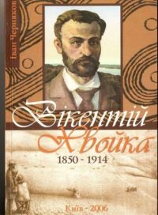Музей Украины (Собрание П.П. Потоцкого). Вып.1. [Текст]: указатель архивных материалов и библиографии / Сост. Е. Климова. - К.: 1995;
Черняков І.Т. Вікентій Хвойка (1850—1914). [Текст]. - К.: 2006
Черняков Іван «Вікентій Хвойка 1850 – 1914» [Текст]. – Київ: «Архетип». – 2006. – 199 с. 5.
Шовкопляс Г.М. Вікентій В’ячеславович Хвойка — видатний український археолог (до 150-річчя від дня народження). В кн.: Вікентій В’ячеславович Хвойка та його внесок у вітчизняну археологію (до 150-річчя від дня народження). К., 2000

Список літератури
Із творчої спадщини В. Хвойки
Йому належить 36 друкованих праць
Спадщину археолога й досі вивчають фахівці. Більшість його колекції зберігається й експонується в Національному музеї історії України. Всі свої набутки він заносив до інвентарної книги, яка також зберігається в музеї. Останній запис значиться за номером 17008, тож спадщина величезна. В архіві Інституту археології НАН України зберігається листування Хвойки з сучасниками та вченими. Понад 1230 листів.
У праці «До питання про слов'ян» (1902) він заявляв, що у Середньому Придніпров'ї «з незапам'ятних часів протягом цілих віків жив осілий землеробський народ арійського походження, у якому я вбачаю тільки наших предків – слов'ян, і, крім того, вважаю його терен європейською прабатьківщиною»
Городища Среднего Поднепровья, их значение, древность и народность. [Текст] т. 1. // Труды XII Археологического съезда в Харькове 1902 г.- М.: 1905
До питання про слов’ян [Текст] // Космос Древньої України // К.: 1992. – С. 57
Древние обитатели Среднего Приднепровья и их культура в доисторические времена (по раскопкам). [Текст] К.: 1913 (перевидання — К.: 2008)
Каменный век Среднего Поднепровья. т. 1. [Текст] // Труды XI Всероссийского Археологического съезда в Киеве в 1899 г. - М.: 1901
Начало земледелия и бронзовый век в Среднем Поднепровье. [Текст] // Труды ХIII Археологического съезда в Екатеринославе 1905 г. - М.: 1907
Поля погребений в Среднем Поднепровье (раскопки В.В. Хвойка в 1899—1900 годах). [Текст] // «Записки Русского археологического общества: Новая серия» . – СПб:, 1901
Тематичний збірник наукових праць. Запозичено з тематичного збірника наукових праць «Вікентій В'ячеславович Хвойка та його внесок у вітчизняну археологію»
Вшанування пам’яті Вікентія Хвойки
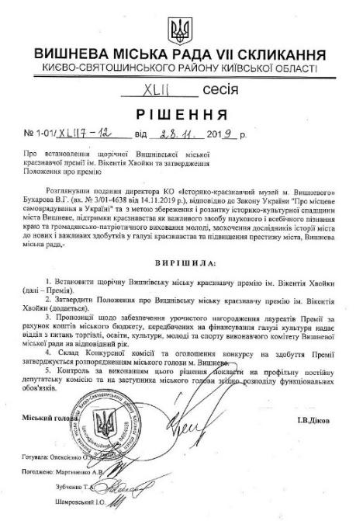

НАН України започаткувала премію імені В.В Хвойки за видатні відкриття в галузі археології
https://vyshneve-rada.gov.ua/vikonkom/pozporjad/6506--303-17-30012020-.html Розпорядження № 3\03 -17 від 30.01.2020 р. Про проведення конкурсу на здобуття щорічної Вишнівської міської краєзнавчої премії ім. Вікентія Хвойки

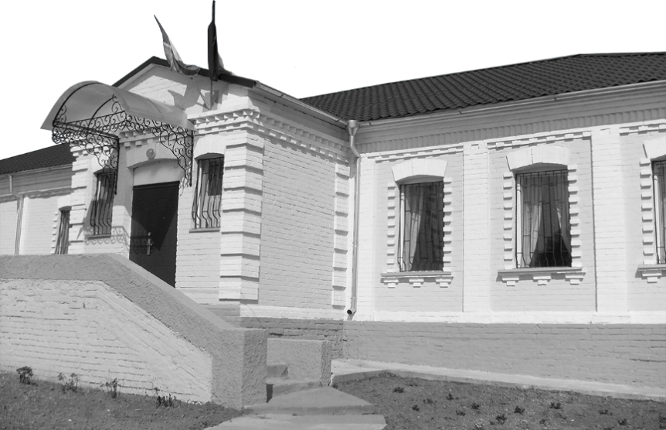
Музей Вікентія Хвойки єдиний в Україні.
Саме на полях с. Халеп’я Вікентій В’ячеславович проводив свої перші розкопки поселення трипільців у 1896-1898 роках. І на протязі цих двох років жив і працював у місцевій школі. Тому не дивно, що нині ця будівля відіграє роль музею Вікентія Хвойки. Його відкрили в день народження видатного археолога – 20 лютого 2009 р. Це і досі єдиний музей в Україні, присвячений його діяльності
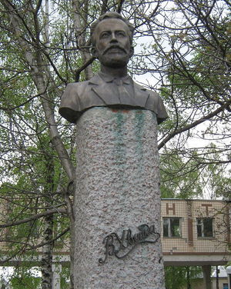 Пам’ятник В.В. Хвойці в с. Трипілля | 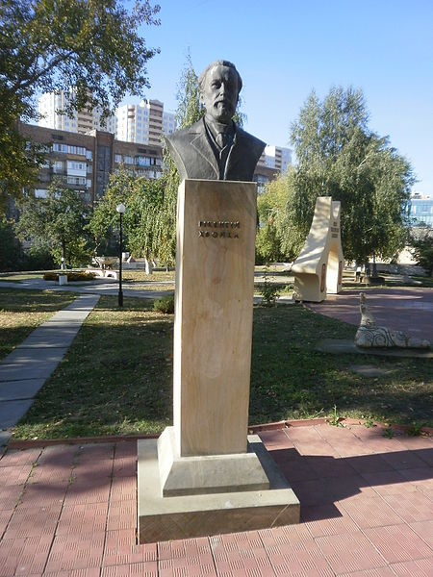  Пам’ятник В.В. Хвойці в Києві
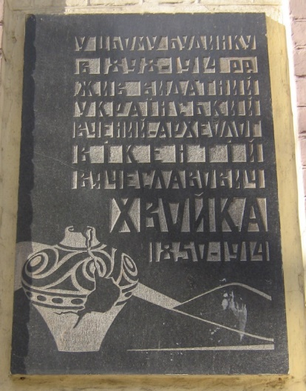 | Кияни вшанували пам’ять вченого-археолога меморіальною дошкою на вул. Борисоглібській, 1

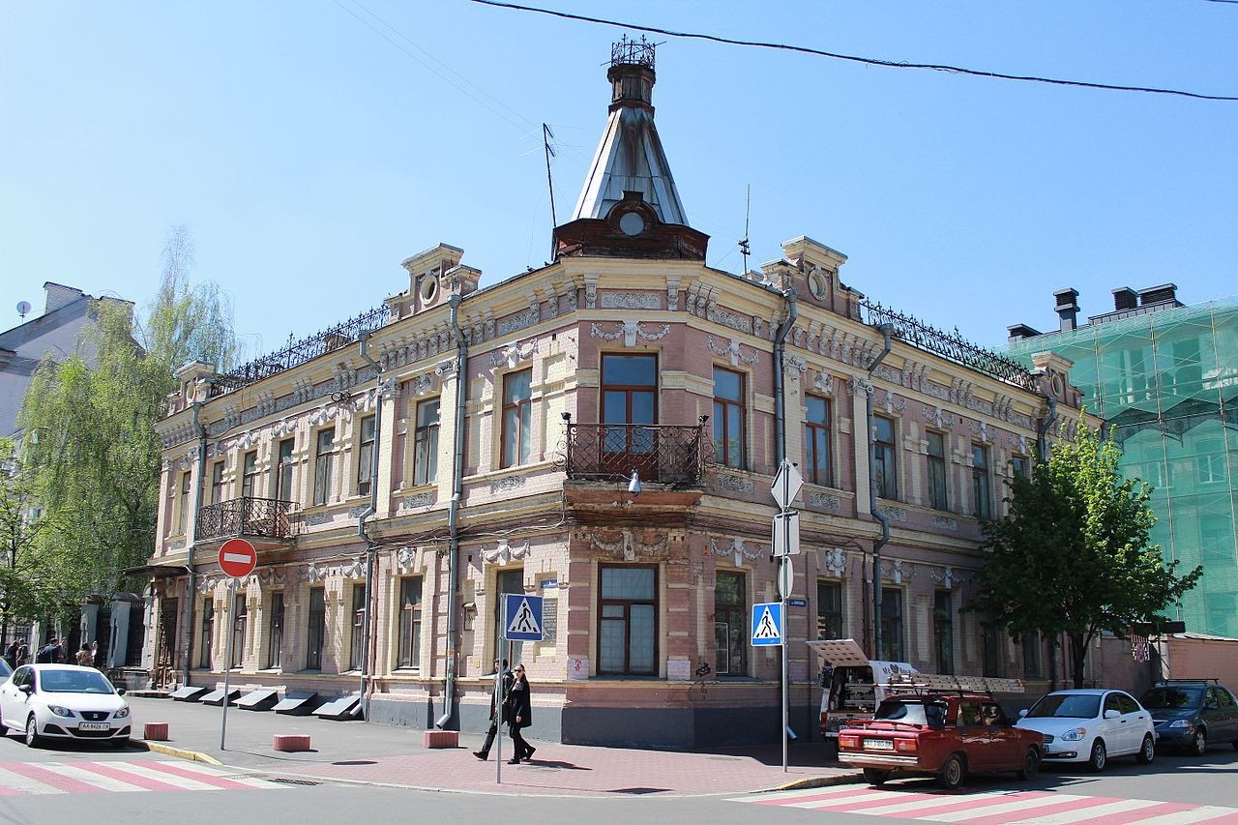 | 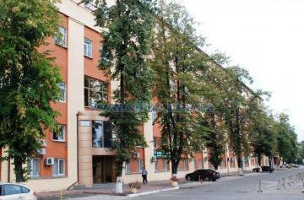
Будинок, в якому жив Вікентій Хвойка в Києві по вул. Ігоревській, 9 | На Подолі в Києві його іменем названо одну з вулиць.
Парк Трипільської культури в Києві
Парк Трипільської культури був створений у 2003 році за проектом Міжрегіональної академії управління персоналом (МАУП), Львівської Національної академії мистецтв (ЛНАМ) та Національної академії образотворчого мистецтва і архітектури (НАОМА). Розташовується він на території МАУП, перед головним входом до академії.
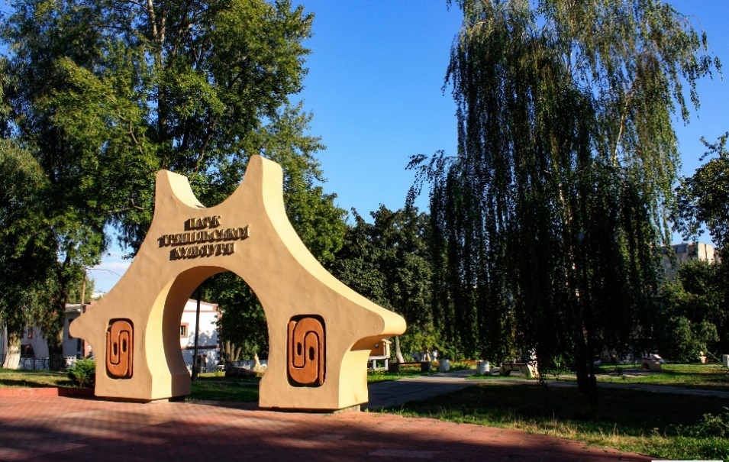
Трипільську культуру в 1893 році відкрив видатним український археолог Вікентій Хвойка. Ця культура вважається однією з найстаріших розвинених культур у Європі, про що свідчать численні археологічні знахідки

Відзнаки та нагороди
Значні здобутки молодого агронома були відзначені високими нагородами сільськогосподарських виставок у Ромнах (1884) та Харкові (1887), а з експозиції в Парижі (1889) новатору прийшла срібна медаль. Того ж року його обрали членом Французької національної сільськогосподарської, промислової і комерційної академії (Académie Nationale Agricole Manufacturière et Commerciale).
Брав участь у роботі XI—XIV Всеросійських археологічних з'їздів, його знахідки високо оцінено на XI археологічному з'їзді в Києві в 1899 році.
Вікентій Хвойка був дійсним членом 11 наукових товариств:
Імператорського Московського археологічного товариства;
Імператорського Одеського товариства історії та старожитностей;
Київського товариства старожитностей і мистецтв;
Київського товариства охорони пам'яток старовини та мистецтв;
членом-співробітником Російського археологічного інституту в Константинополі .
Національний банк України 2000 випустив обіг ювілейну монету, номіналом дві гривні
до 150-річчя з дня народження В. Хвойки
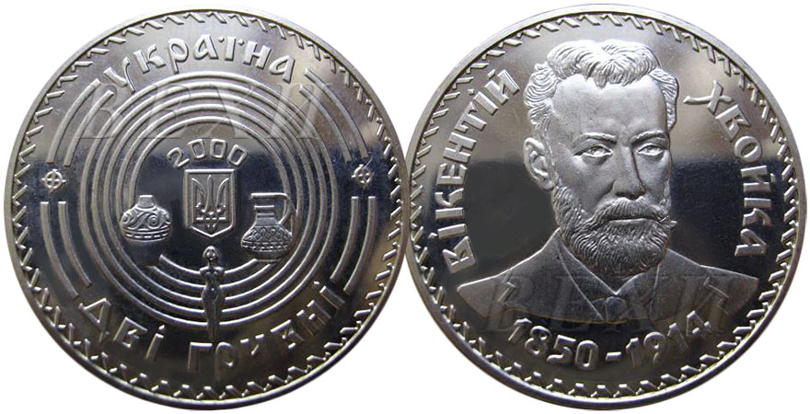
Монета «Вікентій Хвойка»
Продовжує серію “Видатні особистості України”. Монета виготовлена з нейзильберу, якість виготовлення – поліпшена. Діаметр монети 31 мм, вага – 12,8 г, гурт – рифлений, тираж – 20000 штук.
Автори: ескізів – Олександр Івахненко, моделей – Володимир Атаманчук.
На лицьовому боці монети (аверсі) у центрі концентричних кіл, розділених солярними знаками, зображено Державний герб України в оточенні керамічних виробів трипільської культури, відкритих В.Хвойкою під час археологічних досліджень
На зворотньому боці монети (реверсі) розміщено погрудний портрет вченого та кругові стилізовані написи: ВІКЕНТІЙ ХВОЙКА і 1850-1914
До біографії В. Хвойки
Вікентій Хвойка – відкривач трипільської культури
Вікентій (Честослав, Вікенс) Хвойка народився 21 лютого 1850 року в с. Семін на Ельбі в тодішній Австро-Угорщині. Його чеський рід був старовинного лицарського походження, але після однієї з битв, у якій брали участь його предки, їхній маєток було спалено, всі родові документи загинули, й вони стали звичайними поселянами.
Згодом у родині Хвойки з'являється ще четверо синів і четверо доньок. Усі вони житимуть на батьківщині.
Вацлав і Анна Хвойки тримали велике молочне господарство. Їхній первісток Чеслав любив згадувати, як у дитинстві ходив із батьком на полювання, що мати весь час порала по господарству.
У 1864 р. Вікентій закінчив у м. Хурдимі комерційне училище й переїхав до Праги, де захопився вивченням давньої історії та старожитностей, знайомився з відомими чеськими істориками та археологами, вивчав найпоширеніші європейські мови, читав багато спеціальної літератури. У 18-річному віці в основному пішки подорожував Австрією та Німеччиною. Відвідав історико-археологічні музеї у Нюрнберзі, Майнці, оглянув давньоримські земляні укріплення вздовж Рейну та Дунаю,середньовічні замки.
У 26 років Хвойка кардинально змінив життя. Він відмовився одружуватися з багатою, але нелюбою йому дівчиною; мало того: у Празі познайомився з київською родиною Александровських, закохався в українку цього роду і поїхав із родиною коханої до Києва. Та невдовзі дівчина захворіла на невиліковну душевну хворобу, тому Вікентій Хвойка до кінця життя залишався одинаком.
Перші 15 років у Києві він заробляв викладанням - німецької, малювання та фехтування. Згодом зайнявся бізнесом, розбагатів на торгівлі хмелем і просом-росичкою, захопився агрономією. Потоваришував із чеською родиною Дефорен, які мали дачу в селі Петрушки (нині Києво-Святошинський район). Вікентій Хвойка облаштував у їхній клуні агрономічну лабораторію. На жаль, у клуні 40-річного Вікентія Хвойки сталася пожежа, в якій перетворилися на попіл його нагороди з кількох сільськогосподарських виставок у Російській імперії, срібна медаль Паризької виставки 1889 року й диплом члена французької Аграрно-промислово-технічної академії. Розгрібаючи лопатами згарище, робітники викидали щось блискуче й кольорове. Виявилося, що це уламки синіх, зелених і рожевих скляних кілець, які Хвойка продав київським знавцям старожитностей. Так було поставлено крапку на агрономії, з'явилося нове захоплення - археологія. З цього часу Хвойка часто навідувався на "товкучку" на Подолі, де маклаки продавали археологічні предмети. Його меценатами стали Ханенко й Терещенко.
Місця для майбутніх розкопок Хвойка визначав, їздячи по селах навколо Києва. Розпитував, чи при оранці на полях не знаходили часом якихось старовинних речей, черепків. Селяни приносили свої знахідки, показували, де їх знайшли. У 1893-му на вул. Кирилівській в Києві Вікентій Хвойка виявив стоянку первісних мисливців на мамонтів та інших доісторичних тварин. На одному з бивнів був вигравіюваний загадковий орнамент. У садибі пана Зіваля на Кирилівській вулиці Хвойка віднайшов рештки трипільської кераміки.
4 лютого 1896 року важко хворий на сухоти Хвойка у Середньому Придніпров'ї відкрив трипільську стоянку - праджерело нашої культури. Він розкопав декілька гончарних печей і 50 залишків жител-землянок. А в них - цілі й побиті керамічні посудини зі складним візерунком, глиняні статуетки людей і тварин, знаряддя праці та зброя з каменю й рогу. Їх залишили землеробсько-скотарські племена, які жили у першій половині четвертого тисячоліття до нашої ери. Вчені визначають, що жодної культури в Європі, в Єгипті на той час ще не існувало; були тільки найдавніші поселення шумерів у Дворіччі.
Вікентій Хвойка досліджував памятки бронзового віку, городища й кургани скіфського часу, зарубинецької, черняхівської та ранньої слов'янської культур; часто бував на землях Запоріжжя.
У 1899 році він заснував Київський міський музей старовини і мистецтва.
У 1907 р. Хвойка проводив розкопки у садибі М. Петровського на Старокиївській горі. Виявив капище VIII—IX ст., знайшов цеглу із зображенням великокнязівського тризуба. Першовідкривач Трипільської культури упокоївся 2 листопада 1914 р.
Ганна Черкаська

